«Утверждаю»
Главный инженер
ООО «Леноблтеплоснаб»
А.В. Степанов
«___» __________ 2024 г.

ТЕХНИЧЕСКИЙ ОТЧЕТ
по результатам режимно-наладочных испытаний
водогрейного котла КВ-ГМ-1,1-95 ст.№1,
работающего на газе, установленного в котельной
по адресу: д.Аврово,
Волховского р-на Ленинградской области.

Руководитель Амбарцумов А.В.

Инженер КИПиА Сергиевский А.С.

Начальник котельного
участка Низовский В.А.

2024 года

Содержание
1. Введение | 2
2. Краткая техническая характеристика оборудования | 2
3. Условия проведения работ | 4
4. Методика измерений и расчетов | 5
5.Результаты испытаний  6. Выводы и рекомендации  7. Литература | 9  10  10
Приложения:
1. Программа проведения режимно-наладочных испытаний котла
ст.№
2. Паспорт качества газа.
3. Схема теплотехнических измерений.
4. Перечень используемых приборов.
5. Режимная карта котла ст.№1 КВ-ГМ-1,1-95
6. Карта настройки автоматики безопасности котла ст.№1 КВ-ГМ-1,1-95
7. Сводная ведомость результатов испытаний котла ст.№1 КВ-ГМ-1,1-95

1. Введение
Режимно-наладочные испытания водогрейного котла ст.№1 КВ-ГМ-1,1
проводились в марте 2024г.
Целью работ являлось: разработка режимной карты, выбор оптимальных режимов
работы, определение удельных расходов топлива на 1 Гкал тепла.
В объем работ входило:
- ознакомление с технической документацией оборудования,
- осмотр оборудования с целью оценки технического состояния и оснащения средствами
КИПиА, проверка работы автоматики безопасности,
- проверка готовности оборудования к наладке,
- разработка мероприятий по устранению выявленных недостатков,
- тарировка сечений газоходов для определения представительных точек температур и состава уходящих газов,
- проведение работ с целью определения диапазона нагрузок и факторов их лимитирующих,
- проведение режимно-наладочных опытов на максимальной, минимальной и промежуточных нагрузках в трех-четырех воздушных режимах,
- обработка материалов, составление сводной ведомости, режимной карты и технического
отчета.

2. Характеристика оборудования.
Котельная предназначена для покрытия тепловых нагрузок жилых и общественных
зданий
В котельной установлены три водогрейных котла проводились режимно-наладочные испытания котла ст.№1 КВ-ГМ–1,1-95
Расчетные характеристики котла.
№№  п/п | Наименование | Размерность | Величина
1. | Номер котла | - | ст.№1
2. | Тип котла | тип | КВ-ГМ-1,1-95
3. | Год изготовления | год | 2003
4. | Номинальная теплопроизводительность | МВт  (Гкал/ч) | 1,1  0,94
5. | Топливо | - | Природный газ ГОСТ 5542-87
6. | Рабочее давление воды выход | МПа  (кгс/см²) | 0,7  (7,0)
7. | Температура воды на входе в котел | ⁰С | 70
8. | Температура воды на выходе из котла | ⁰С | 95
9. | Расход воды через котел номинальный | м³/час | 56
10. | Гидравлическое сопротивление котла при  номинальном расходе | кгс/см² | 1,0
11. | Температура уходящих газов за котлом, не более | ⁰С | 130
12. | Удельный выброс оксидов азота при сжигании расчетного топлива (при α=1,4), не более | мг/м³ | 30
13. | Аэродинамическое сопротивление котла, не  более | Па  (мм вод.ст.) | 90  (9)
14. | Коэффициент избытка воздуха |  | 1,35
15. | Поверхность нагрева | м² | 78
16. | Объем воды | м³ | 0,56
17. | Расход газа | м³/час | 117
18. | Заводской номер | № | 188
Котел ст.№1 КВ-ГМ–1,1-95 оборудован автоматизированной газовой горелкой CIB UNIGAS S.P.A. Италия.
Технические характеристики горелок.
№№  п/п | Наименование | Размер-  ность | Величина
1 | Тип горелки | - | R72A CIB UNIGAS BURNЕS
2 | Мощность горелки | kW | 300-1200
3 | Дата изготовления | год | 2003
4 | Заводской номер | № | 0305580
5 | Давление топлива | mbar | 60-200
6 | Эл. мощность | kW | 2,7

Горелка котла ст.№1 снабжена сервоприводом, датчиком давления воздуха, электродами зажигания и контроля пламени.
Автоматика обеспечивает отключение котла при достижении предельных значений
следующих параметров:
- понижении давления газа перед клапанами,
- повышении давления газа перед горелкой
- понижении давления воздуха перед горелкой,
- понижении давления воды на выходе из котла,
- повышении температуры воды на выходе из котла,
- а также при:
- погасании факела горелки,
- прекращении подачи электроэнергии.
Регулирование температуры сетевой воды осуществляется по отопительному графику с учетом температуры наружного воздуха.
На вводе газа в котельную установлено оборудование: клапан отсекатель, счетчик газа СГ16М-250-400 с корректором объема газа СПГ-742.
Газ поступает с давлением 0,15 кгс/см², для снижения и поддержания на заданном уровне давления газа, установлена ГРУ. В режимной карте на ГРУ указаны параметры работы после регулятора с рабочим давлением 15кПа. Во время проведения режимно-наладочных
испытаний давление газа после регулятора составляло 15 кПа.
Отвод продуктов сгорания от котлов осуществляется по индивидуальным теплоизолированным газоходам и дымовым трубам.
Для защиты котла от повышения давления воды выше допустимого значения каждый
котел оборудован сбросным предохранительным клапаном.
Предусмотрена химическая обработка исходной холодной воды перед смешиванием ее с
обратной водой за счет дозирования раствора реагента, в период проведения испытаний дозатор СДР-5 не был задействован.
Исходная вода д.Аврово поступает на котельную по одному вводу исходной воды с давлением 2,2 кгс/см², смешивается по перемычке с обратной сетевой водой за счет чего подогревается до t=36°С и поступает в аккумуляторные баки V=25м³ (2шт.).
Обратная сетевая вода от потребителей с Р=1,8 кгс/см² поступает на котельную
проходит грязевик, смешивается с подпиточной водой из аккумуляторных баков с помощью подпиточных насосов типа КМ50-32-125 2,2кВт (2шт) и поступает на сетевые насосы типа WILO TL 50/180-7.5/2 и GKF180G 7,5 кВт (2шт.) и подается в водогрейные котлы, где нагревается и в соответствии с температурным графиком поступает к потребителю. Схема теплоснабжения открытая.

3.Условия проведения работ.
3.1. Режимно-наладочные испытания проводятся в эксплуатационных условиях. Проводится определение оптимальных условий работы котлов и вспомогательного оборудования на
различных нагрузках, их технико-экономические показатели.
Проведение балансовых опытов основывается на выявлении технико-экономических
показателей работы котлов на согласованных с Заказчиком нагрузках. Результаты контрольных
измерений заносятся в Сводную таблицу балансовых испытаний.
При режимно-наладочных испытаниях определяются и регулируются:
- оптимальный режим горения;
- оптимальные значения коэффициента избытка воздуха, основные потери тепла и КПД котла;
- испытание и определение работоспособности систем автоматизации, обеспечивающей
эксплуатацию оборудования с требуемой производительностью и наибольшей
энергоэффективностью;
- проведение балансовых опытов;
- технико-экономические показатели работы котлов на «малом» и «большом» горении;
- определение диапазона нагрузок котлов;
По окончании режимно-наладочных испытаний производится обработка их результатов и составление режимных карт котлов, выдаются данные для настройки КИПиА.
Во время проведения режимно-наладочных испытаний сжигался газ с теплотой
сгорания 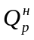= 8099 ккал/м³ при 20⁰С.
При испытаниях котлов отбор проб для определения состава и температуры
уходящих газов, производился из сборного газохода за котлом, глубина заложения газозаборного зонда – 400 мм.
Химический анализ и измерение температуры уходящих газов, производились
газоанализатором Testо-340
Замеры температуры обшивки котла ст.№1 КВ-ГМ-1,1-95 для определения потерь
тепла в окружающую среду от наружного охлаждения производились пирометром Testо-830-Т2.
Остальные параметры работы котла измерялись штатными приборами.
Все замеры производились после стабилизации теплового режима в топке, когда
отклонение основных параметров (нагрузка котла, состав и температура уходящих газов)
практически в норме.
3.2. Автоматика безопасности в период наладки находилась в рабочем состоянии.
3.4. Данные, полученные в результате режимно-наладочных испытаний котла
ст.№1, сведены в сводной ведомости. На основании результатов испытаний
разработана режимная карта.

4. Методика измерений и расчетов.
Испытания проводились по методике, основанной на методе обратного баланса
проф. Равича М.Б.
4.1. Расход газа измерялся счетчиком, с вводом поправок на давление, температуру и стандартные условия. Фактический расход газа определялся по формуле:
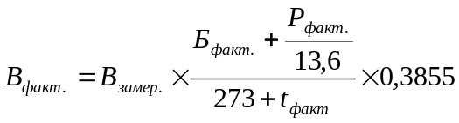; м³/час; (1)
где: В_{замер.} - расход газа, замеренный по счетчику, м³/час;
Б_{факт.} - фактическое барометрическое давление, мм рт.ст.;
Р_{факт.} - фактическое давление газа перед счетчиком, мм в.ст;
t_{факт.} - фактическая температура газа, ⁰С.
4.2. Коэффициент избытка воздуха подсчитывался по формуле:
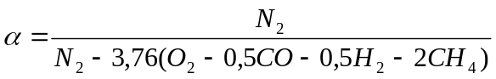; (2)
где: N₂; O₂; CO; H₂; CH₄ - процентное содержание в дымовых газах азота, кислорода, окиси углерода, водорода, метана.
4.3. Потери тепла с уходящими газами:
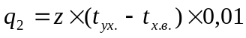; % (3)
где: z - коэффициент, зависящий от состава уходящих газов и их температуры, принимается по таблице;
t_{ух.} - температура уходящих газов, ⁰С;
t_{х.в.} - температура холодного воздуха, поступающего на горение, ⁰С.
4.4. Потери тепла от химического недожога:
(4)
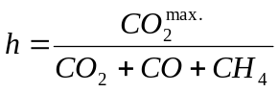 ;
где: 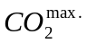 - максимальное содержание двуокиси углерода в продуктах горения, %.
4.5. Потери тепла в окружающую среду на максимальной нагрузке котлов,
определялись по результатам измерения температуры обшивки и рассчитывались по формуле:
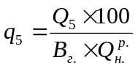, % (5)
где:  - количество теплоты, теряемой с полной поверхности котла, ккал/м²;
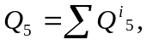 ккал/м²; (6)
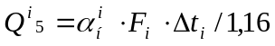- количество теплоты, теряемой с i-го участка
поверхности котла, ккал/м²;
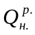-низшая теплота сгорания топлива, ккал/ м³;
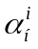- полный коэффициент теплоотдачи, Вт/м²∙К;
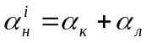;
где: 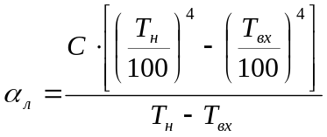- коэффициент теплоотдачи излучением, Вт/м²∙К; (7)
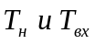- абсолютные температуры i-го участка поверхности и окружающего воздуха, К;
С – коэффициент (для стальной обшивки – 4,1 Вт/м²∙К);
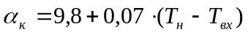- коэффициент теплоотдачи конвекцией, Вт/м²∙К;
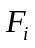- площадь поверхности i-го участка поверхности котла, м²;
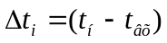- разность температур i-го участка поверхности котла и окружающего
воздуха, ⁰С.
В результате расчетов величина q₅^{н.} для котла ст.№1 КВ-ГМ-1,1-95 равна 1,5 %.
Потери тепла в окружающую среду при нагрузке, отличающейся от номинальной,
определялись по формуле:
q₅ = q₅^{н} ×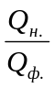, %; (8)
4.6. Коэффициент полезного действия котла “брутто” определяется по обратному
балансу:
η^{”брутто”} = 100 - (q₂ + q₃ + q₅) , %. (9)
4.7. Тепло, выделившееся в топке котла:
Q_{т.} = В × Q_{р}^{н} ×10⁻⁶, Гкал/час; (10)
где: В – расход газа, м³/ч,
Q_{р}^{н} - низшая теплота сгорания топлива, ккал/м³.
4.8. Теплопроизводительность котла:
Q = B × Q_{р}^{н} × η^{”брутто”}×10⁻⁶, Гкал/час. (11)
4.9. Удельный расход условного топлива на выработку 1 Гкал тепла равен:
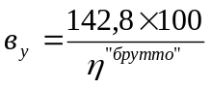 ; кг у.т./Гкал; (12)
4.10. Средневзвешенный КПД "брутто" котла равен:
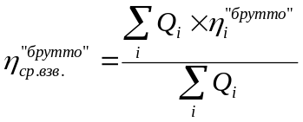 ; % (13)
4.11. Для определения фактического среднеэксплуатационного КПД "нетто" котла
принимаются расходы тепла на собственные нужды q_{с.н.}: охлаждение трубопроводов и
арматуры в пределах котла, технологические нужды и другие неучтенные потери, всего:
q_{с.н.}= 1,5 %.
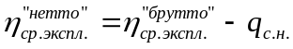, %. (14)

4.12.Средний фактический удельный расход условного топлива на единицу отпущенного тепла:
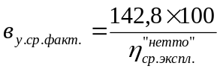 ; кг у.т./Гкал. (15)

Методика расчета выбросов.
Плотность газообразного топлива при нормальных условиях (t=0°C и Р=1,033 кг/см²):
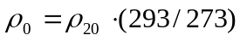, кг/нм³, (1)
где 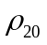- плотность топлива при стандартных условиях (t=20°C и P=l,033 кг/см²).
Калорийность топлива при нормальных условиях:
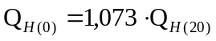, ккал/нм³, (2)
где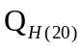 - калорийность топлива при стандартных условиях.
Расход топлива при нормальных условиях:
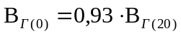 (3)
Содержание в уходящих газах при нормальных условиях:
- оксидов азота (в пересчете на NO₂):
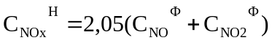, мг/нм³, (4)
где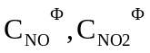 - содержание по прибору;
- диоксида серы:
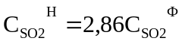, мг/нм³, (5)
где 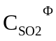- содержание по прибору;
- оксида углерода:
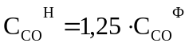, мг/нм³, (6)
где 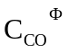 - содержание по прибору.
Содержание в уходящих газах при нормальных условиях в пересчете на коэффициент разбавления h= 1,4:
- оксидов азота (суммарно):
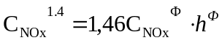, мг/нм³, (7)
- оксида углерода:
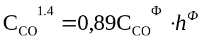, мг/нм³, (8)
- диоксида серы:
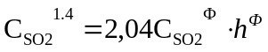, мг/нм³ . (9)
Удельные выбросы на нм³ сжигаемого топлива:
- оксидов азота:
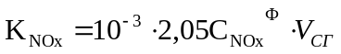, г/нм³, . (10)
- оксида углерода:
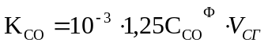, г/нм³, (11)
- диоксида серы:
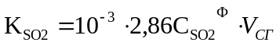, г/нм³. . (12)
Мощность выброса:
- оксидов азота:
, г/с, . (13)
- оксида углерода:
, г/с , (14)
-диоксида серы:
, г/с. (15).

5. Результаты испытаний.
5.1. При проведении режимно-наладочных испытаний котла ст.№1 КВ-ГМ-1,1-95
диапазон нагрузок составил: 0,75 Гкал/час (0,88 МВт).
5.2. Усредненные результаты измерений, полученные при испытаниях на максимально достигнутых нагрузках, приведены в таблице:
№№ п/п | Наименование величин | Размерность | котел  ст.№ 2
1. | Коэффициент избытка воздуха за котлом | - | 1,37
2. | Температура уходящих газов | ⁰С | 94,6
3. | Потери тепла с уходящими газами | % | 2,26
4. | КПД "брутто" котла | % | 91,6

5.3. Среднеэксплуатационный КПД «брутто» котла ст.№1 равен 91,05%,. среднеэксплуатационный КПД «нетто» котла с учетом потерь тепла на собственные нужды 1,5 %, составил  =89,55 %, удельный расход условного топлива на выработку 1 Гкал тепла в_{у} = 159,46 кгу.т./Гкал.

6. Выводы и рекомендации.
6.1. На основании режимно-наладочных испытаний можно сделать следующие выводы: горелка котла ст.№1 КВ-ГМ-1,1-95 в испытанном диапазоне нагрузок работает устойчиво и без химического недожога.
6.2. Рекомендации:
6.2.1. Настроить работу ГРУ котельной в соответствии с требованиями «Правила безопасности систем газораспределения и газопотребления»
6.2.2. Для предотвращения образования конденсата при растопке котла и на низкой
нагрузке, необходимо ввести в работу рециркуляционный насос. Восстановить отопление котельного зала.
6.2.3. Ввести в работу установку дозирования раствора реагента.
6.2.4. Для поддержания технико-экономических показателей работы котла на
достигнутом при испытаниях уровне, необходимо эксплуатацию вести в соответствии
выданной режимной картой и уставками настройки параметров автоматики безопасности.
6.2.5. При техническом обслуживании и ремонте котла и горелочного устройства,
пользоваться инструкциями предприятий-изготовителей.

7. Литература.

1. Расчет котельных агрегатов. Нормативный метод. Энергия.
2. Методика составления отчета режимно-наладочных работ и балансовых испытаний котлов.
3. Инструкция по монтажу и эксплуатации газовых горелок R72A CIB UNIGAS.
4. Равич М.Б. “Упрощенная методика теплотехнических расчетов”.
5. Правила безопасности систем газораспределения и газопотребления.
6. Правила устройства и безопасной эксплуатации паровых котлов с давлением пара не более 0,7 кгс/см², водогрейных котлов и водоподогревателей с температурой нагрева воды не выше 115⁰С.
7. Панюшева З.Ф., Столпнер Е.Б.Технический контроль работы газифицированных котельных СПб ТОО «ПАКО»
8. Панюшева З.Ф. “Наладка отопительных котлов, работающих на газе”.
9. Инструкция по монтажу и эксплуатации котла КВ-ГМ-1,1-95

«Утверждаю»
Главный инженер
ООО «Леноблтеплоснаб»
А.В. Степанов
«___» __________ 2024 г.

Программа
проведения режимно-наладочных испытаний водогрейных
котла ст.№1 КВГМ-1,1-95, при работе на газе,
установленного в котельной по адресу:
деревня Аврово
Волховского р-на Ленинградской области.

1.Общие положения.

1.1 Основанием для проведения работ по режимно-наладочным испытаниям является Адресная программа.
1.2. Заказчик обеспечивает специалистам наладочной группы допуск для производства работ, всю необходимую техническую документацию, подготовку оборудования к испытаниям.
1.3. Ответственным руководителем от наладочной группы является руководитель работ Шушлебин А.В.
1.4. Техническое руководство за выполнением программы возлагается на начальника котельного участка Низовский В.А.

2. Цель работы.

Выявление оптимальных режимов работы котлов с определением экономических
показателей, разработка режимной карты с выдачей технического отчета по результатам
испытаний.
№№ п/п | Наименование работ | Условия  проведения  испытаний | Дата проведения работ | Примечания
1 | 2 | 3 | 4 | 5
1 | Наружный и внутренний осмотр котла и вспомогательного оборудования с составлением перечня замечаний и мероприятий по устранению выявленных дефектов | Остановка и охлаждение котла, доступ к осмотру топки, горелочного устройства и другого оборудования | Начало март 2024г.  Окончание  март 2024г. | Производится во всех  случаях
2 | Включение котла в работу после  устранения замечаний | Разогрев котла в течение не  менее суток | Начало март 2024г.  Окончание  март 2024г.
1 | 2 | 3 | 4 | 5
3 | Проведение тарировки сечений газохода котла для определения представительных точек замера температур, разрежения и состава уходящих газов | Работа котла на нагрузке,  близкой к  номинальной | Начало март 2024г.  Окончание  март 2024г.
4 | Определение присосов холодного  воздуха по элементам газового тракта котла | Работа котла на номинальной нагрузке | Начало март 2024г.  Окончание  март 2024г.
5 | Проведение режимно-наладочных работ с целью определения диапазона нагрузок и оптимального режима работы горелок (оптимальных избытков воздуха) на  каждой нагрузке | Согласование режимов работ с руководством котельной и диспетчерской службой. Проверка показаний приборов КИП | Начало март 2024г.  Окончание  март 2024г.
6 | Проведение балансовых опытов с  оптимальными избытками воздуха во всем диапазоне нагрузок | Согласование проведения  работ с диспетчерской службой | Начало март 2024г.  Окончание  март 2024г.
7 | Разработка и выдача режимной карты  работы котла |  | Начало март 2024г.  Окончание  март 2024г.
8 | Составление и оформление технического отчета по результатам испытаний с  выдачей рекомендаций по снижению расхода топлива и повышения  надежности оборудования |  | Начало март 2024г.  Окончание  март 2024г.

3. Методика измерений и расчетов.

3.1 Измерения производятся по показаниям штатных приборов и по дополнительно
установленным приборам специалистами наладчиками.
3.2 Все необходимые расчеты производятся в соответствии с «Методикой
проведения режимно-наладочных испытаний», утвержденной Заместителем генерального
директора.

4. Ответственность сторон.

4.1. Руководство котельной обеспечивает:
- Необходимые режимы работы котла в соответствии с утвержденной программой,
устраняет дефекты, указанные в перечне недостатков, выданных наладочной бригадой.
- Выделяет ответственного представителя для решения оперативных вопросов,
связанных с проведением испытаний котла и обеспечения безаварийного режима работы.
- Несет ответственность за подготовку рабочего места, общих мероприятий по охране труда, допуск к работам в соответствии с требований Правил.
4.2. Ответственность за организацию и выполнение мероприятий по охране труда на своих рабочих местах, за квалификацию персонала и соблюдению им ПТЭ и ТБ несет руководитель испытаний.

5. Действие персонала при возникновении аварийных ситуаций

5.1. В случае возникновения аварийных ситуаций представители наладочной
бригады должны прекратить проведение испытаний и немедленно покинуть опасную
зону.
О случившемся руководитель работ в течение часа обязан доложить руководству.
5.2 Персонал котельной в случае возникновения аварийных ситуаций действует в
соответствии с планом локализации и ликвидации аварий.

Согласовано
Начальник котельного участка Низовский В.А.

Разработал
Инженер КИПиА Сергиевский А.Н.

Схема теплотехнических измерений

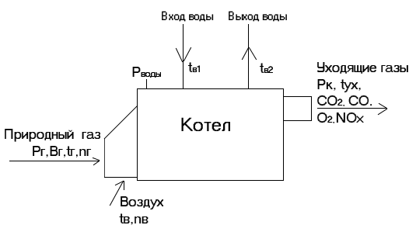
Р_{воды}

Перечень используемых приборов при РНР (мобильные)
Таблица 1
№№ п/п | Наименование  прибора | Тип, марка | Характеристика прибора | Заводской номер
1. | Газоанализатор | Testo-340 |  | 02745673
2. | Секундомер механический |  | 0-30-30
3. | Манометр жидкостный U-образный |  | ±1000 мм.в.ст.
4. | Пирометр | Testo-830-T2 | -20 ÷ 500°С
5. | Термометр лабораторный
6. | Тягонапоромер | ТНМП-52 | -300 ÷ +300ПА | 0258937

